**Ngày 27/07/2017**

**NHẬT KÝ HOẠT ĐỘNG NHÓM 8**

|  |  |  |  |  |  |
| --- | --- | --- | --- | --- | --- |
| **STT** | **HỌ TÊN** | **CÔNG VIỆC** | **TỰ**  **ĐÁNH GIÁ** | **NHÓM**  **ĐÁNH GIÁ** | **KÝ TÊN** |
| **1** | Nguyễn Văn Khoa | Nghiêm cứu đề tài  Viết SRS  Viết SDS  Làm màn hình 1, 2  Báo cáo cuối kỳ | 20% | 20% |  |
| **2** | Đỗ Thanh Phong | Nghiêm cứu đề tài  Viết SRS  Viết SDS  Viết báo cáo  Làm màn hình 6  Báo cáo cuối kỳ | 20% | 20% |  |
| **3** | Phạm Vũ Hoàng Phượng | Nghiêm cứu đề tài  Viết SRS  Viết SDS  Viết báo cáo  Làm màn hình 5.1 và 5.2  Báo cáo cuối kỳ | 20% | 20% |  |
| **4** | Trần Trí Tín | Nghiêm cứu đề tài  Viết SRS  Viết SDS  Làm màn hình 3, 4  Báo cáo cuối kỳ | 20% | 20% |  |
| **5** | Lê Cẩm Tú | Nghiêm cứu đề tài  Viết SRS  Viết SDS  Viết báo cáo  Làm màn hình 7  Báo cáo cuối kỳ | 20% | 20% |  |

**MỤC LỤC**

CHƯƠNG 1. MỞ ĐẦU 3

1.1 Giới thiệu môn học và nhóm thực hiện 3

1.2 Mô tả ứng dụng 3

1.3 Ứng dụng trong cuộc sống 3

CHƯƠNG 2 PHÂN TÍCH CẤU TRÚC HỆ THỐNG 4

2.1 Phân tích thiết hệ thống 4

2.2 Thiết kế hệ thống 18

# CHƯƠNG 1. MỞ ĐẦU

## 1.1 Giới thiệu môn học và nhóm thực hiện

Môn di động 2 là môn nâng cao của di động 1. Môn học này giúp sinh viên phát triển kỹ năng lập trình, tự tiềm kiếm, cập nhật kiến thức mới giúp áp dụng cho các dự án thực tế.

Kiến thức mới: API, JSON, splash screen, navigation drawer, tìm hiểu và sử dụng thư viện Volley, thư viện Picasso.

Thành viên thực hiện:

* Nguyễn Văn Khoa (Leader)
* Đỗ Thanh Phong
* Phạm Vũ Hoàng Phượng
* Trần Trí Tín
* Lê Cẩm Tú

## 1.2 Mô tả ứng dụng

* Tên ứng dụng: Music player.
* Android 4.0+ .
* Nghe nhạc offline trên smartphone.
* Cho phép chia sẻ nhạc qua bluetooth.
* Lấy danh sách các bài hát trong thẻ nhớ và bộ nhớ trong của điện thoại.

## 1.3 Ứng dụng trong cuộc sống

Với việc điện thoại thông minh, thiết bị mạng ngày càng phát triển vì vậy các ứng dụng có kết nối mạng được sử dụng liên tục.

Ứng dụng nghe nhạc giúp ta giải trí những lúc rảnh rỗi chỉ cần có một chiếc điện thoại android.

# CHƯƠNG 2 PHÂN TÍCH CẤU TRÚC HỆ THỐNG

## 2.1 Phân tích thiết hệ thống

**Tổng quan:** Đây là ứng dụng dùng để nghe nhạc. Nghe những bài hát mà chúng ta đã tài về máy.

**Phạm vi đề tài:**

* Nghe nhạc, thêm vào yêu thích, playlist và tìm kiếm
* Lập trình trên android studio v2.3.3, v3.0.0
* Hệ điều hành android: 4.0+
* Thiết bị thử nghiệm: Galaxy Nesus, galaxy duos
* Độ phân giải màn hình 480x800px 5inch

1. **Màn hình giao diện 1( Đỗ Thanh Phong)**

**Giao diện người dùng**



**Hình 1 - Màn hình splash**

#### o Yêu cầu chức năng

|  |  |  |  |
| --- | --- | --- | --- |
| Tiêu đề | Mô tả | Qui trình | Kết quả |
| Màn hình splash | Hiển thị logo | Sau 3s chuyển qua màn hình chính | Hoàn thành |

#### Màn hình Extra Menu (Lê Cẩm Tú)

**Giao diện người dùng**

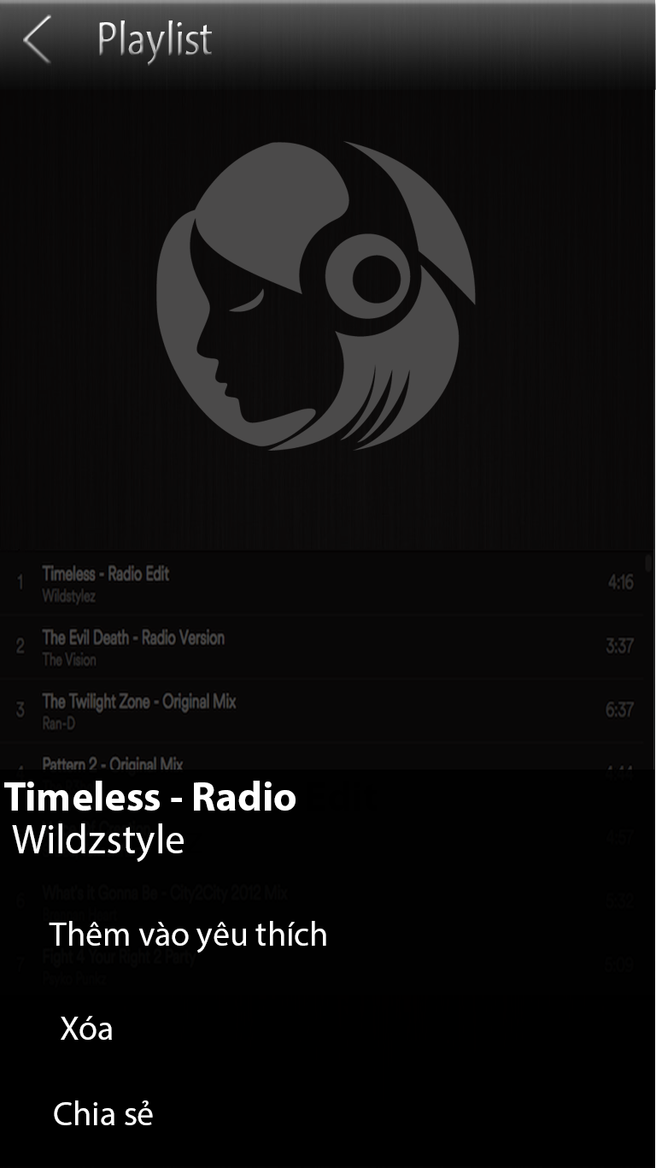

**Hình 2 - Màn hình Exta Menu**

#### o Yêu cầu chức năng

|  |  |  |  |
| --- | --- | --- | --- |
| Tiêu đề | Mô tả | Qui trình | Kết quả |
| Layout | Màn hình chính có: Extra menu. | N/A | N/A |
| Extra menu ”Thêm vào yêu thích.” | Thêm bài hát vừa chọn vào danh sánh yêu thích. | Click | Thêm bài hát vừa chọn vào danh sánh yêu thích. |
| Extra menu ”Xóa” | Xóa bài hát vừa chọn khỏi danh sách. | Click | Xóa bài hát vừa chọn khỏi danh sách. |
| Extra menu ”Thêm vào playlist” | Thêm bài hát vừa chọn vào danh sánh playlist. | Click | Thêm bài hát vừa chọn vào danh sánh playlist. |
| Extra menu ”Chia sẻ” | Chia sẻ bài hát giữa 2 thiết bị thông qua bluetooth. | Click | Chia sẽ bài hát qua bluetooth |

#### Màn hình giao diện 3 (Trần Trí Tín)

#### Giao diện người dùng

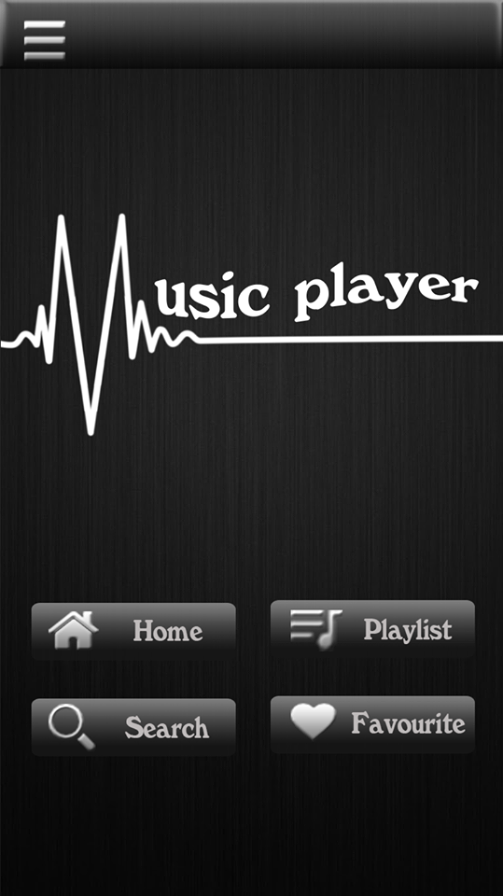

**Hình 3 - Màn hình home**

#### o Yêu cầu chức năng

|  |  |  |  |
| --- | --- | --- | --- |
| Tiêu đề | Mô tả | Qui trình | Kết quả |
| Màn hình home | Màn hình chính có:   * 1 image background * 4 button * 1 logo | Thiết kế | Hoàn thành |
| Button “ Home” | Chuyển sang giao diện  “Home” | Click | Chuyển sang giao diện “Home” |
| Button “Playlist” | Chuyển sang giao diện  “Playlist” | Click | Chuyển sang giao diện “Playlist” |
| Button “Favourite” | Chuyển sang giao diện “Favourite” | Click | Chuyển sang giao diện “Favourite” |
| Button “Search” | Chuyển sang giao diện  “Search” | Click | Chuyển sang giao diện “Search” |

1. **Màn hình chức năng 4 (Trần Trí Tín)**

#### Giao diện người dùng

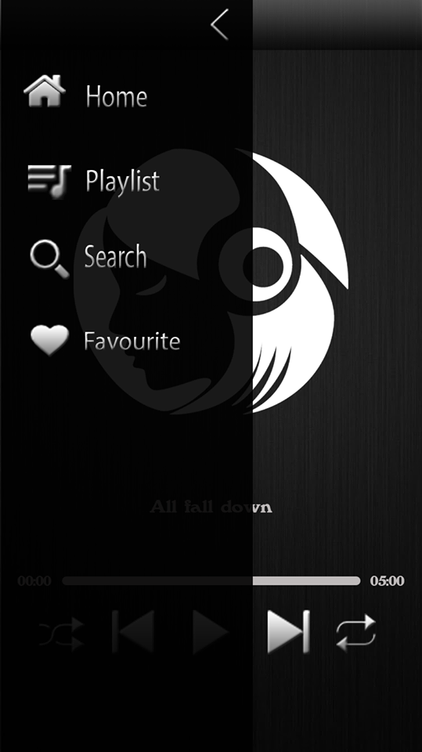

**Hình 4 - Màn hình menu**

#### o Yêu cầu chức năng

|  |  |  |  |
| --- | --- | --- | --- |
| Tiêu đề | Mô tả | Qui trình | Kết quả |
| Màn hình menu | Màn hình chính có:   * 1 thanh list menu * 4 button | Thiết kế | Hoàn thành |
| Navigation drawer menu “Home” | Chuyển sang giao diện  “Home” | Click | Chuyển sang giao  diện “Home” |
| Navigation drawer menu “Playlist” | Chuyển sang giao diện  “Playlist” | Click | Chuyển sang giao  diện “Playlist” |
| Navigation drawer menu “Search” | Chuyển sang giao diện  “Search” | Click | Chuyển sang giao diện “Search” |
| Navigation drawer menu “Favourite” | Chuyển sang giao diện  “Favourite” | Click | Chuyển sang giao diện “Favourite” |

#### Màn hình giao diện 3 (Phạm Vũ Hoàng Phượng)

#### Màn hình danh sách bài hát

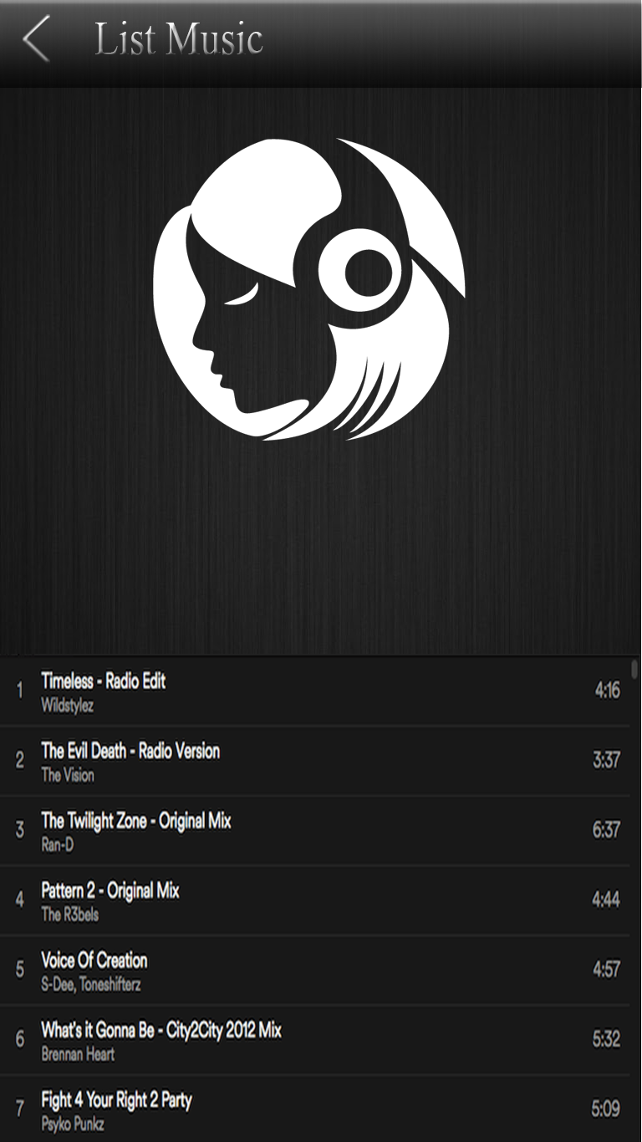

Hình 5 1 Màn hình danh sách bài hát

|  |  |  |  |
| --- | --- | --- | --- |
| Tiêu đề | Mô tả | Qui trình | Kết quả |
| Màn hình danh sách nhạc | Màn hình chính có:  1 list view  3 button | N/A | N/A |

**Màn hình chạy nền bài hát trong danh sách bài hát**

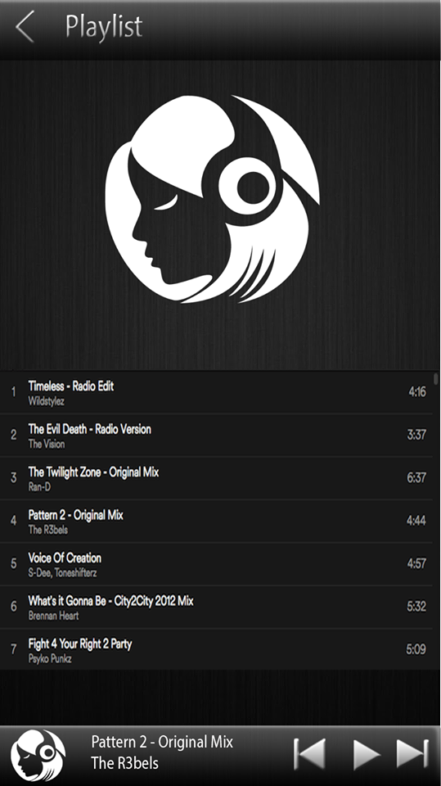

Hình 5 2 Màn hình chạy nền bài hát trong danh sách yêu thích

#### o Yêu cầu chức năng

|  |  |  |  |
| --- | --- | --- | --- |
| Tiêu đề | Mô tả | Qui trình | Kết quả |
| Màn hình danh sách nhạc | Màn hình chính có:  1 list view  3 button | N/A | N/A |
| Button “Previous” | Chuyển qua bài hát trước bài hiện tại. | Click | Chuyển bài hát |
| Button “Next” | Chuyển qua bài hát sau bài hiện tại. | Click | Chuyển bài hát |
| Button “Pause/Play” | Dừng bài hát nếu nó đang được phát và ngược lại. | Click | Dừng bài hát lại nếu nó đang phát và phát nếu nó đã dừng. |

#### Màn hình danh sách bài hát yêu thích

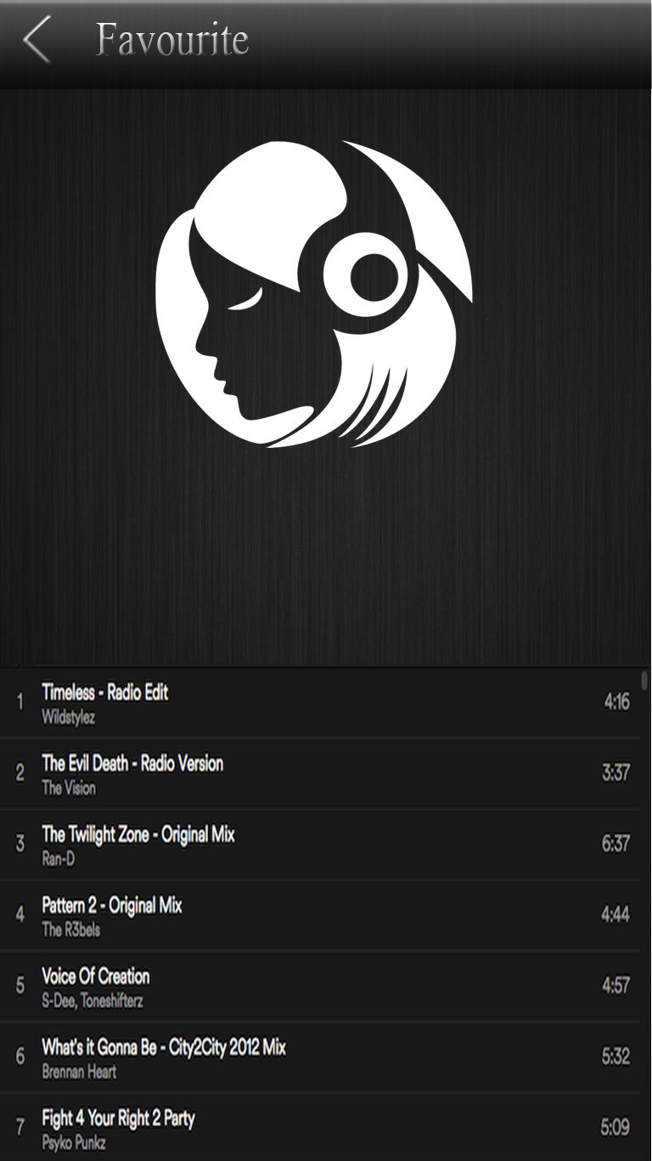

Hình 5 1 Màn hình danh sách bài hát yêu thích

|  |  |  |  |
| --- | --- | --- | --- |
| Tiêu đề | Mô tả | Qui trình | Kết quả |
| Màn hình danh sách nhạc | Màn hình chính có:  1 list view | N/A | N/A |

**Màn hình chạy nền bài hát trong danh sách yêu thích**

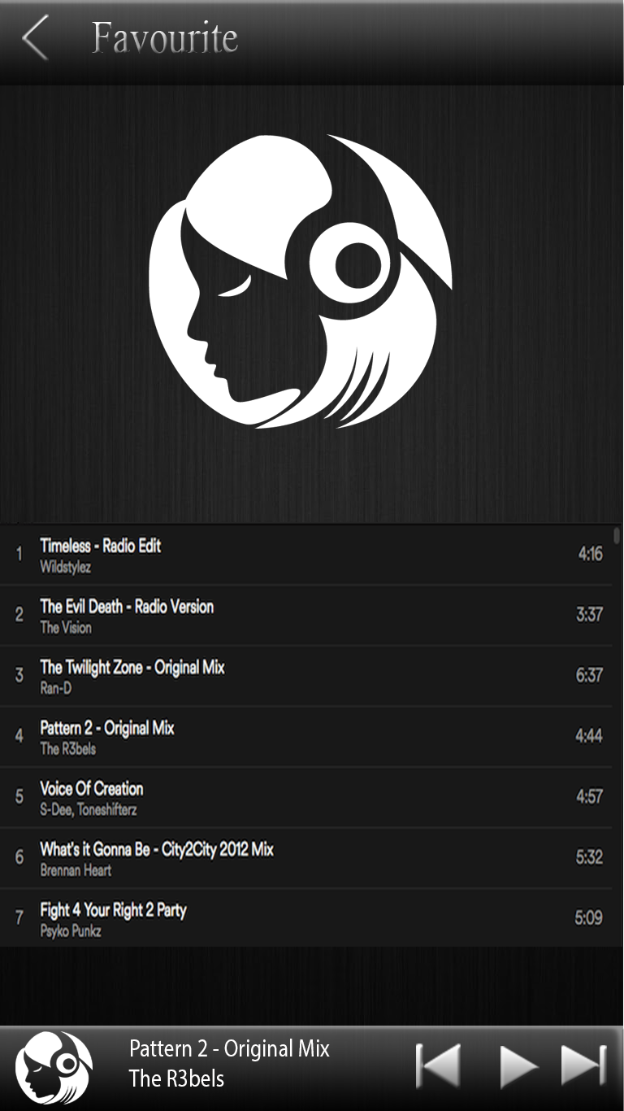

Hình 5 2 Màn hình chạy nền bài hát trong danh sách yêu thích

#### o Yêu cầu chức năng

|  |  |  |  |
| --- | --- | --- | --- |
| Tiêu đề | Mô tả | Qui trình | Kết quả |
| Màn hình danh sách nhạc | Màn hình chính có:  1 list view  3 button | N/A | N/A |
| Button “Previous” | Chuyển qua bài hát trước bài hiện tại. | Click | Chuyển bài hát |
| Button “Next” | Chuyển qua bài hát sau bài hiện tại. | Click | Chuyển bài hát |
| Button “Pause/Play” | Dừng bài hát nếu nó đang được phát và ngược lại. | Click | Dừng bài hát lại nếu nó đang phát và phát nếu nó đã dừng. |

#### Màn hình giao diện 5 (Đỗ Thanh Phong)

#### Màn hình Tìm kiếm

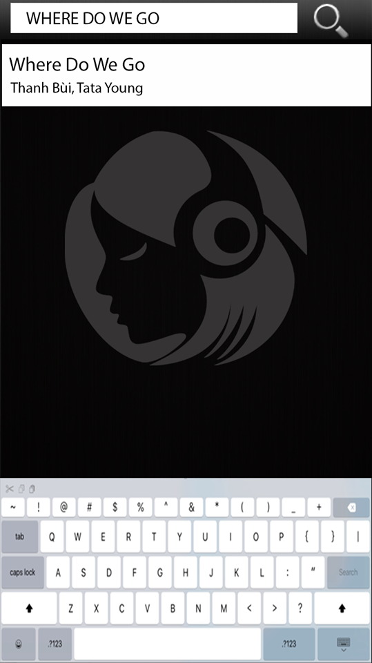

**Hình 6 - Màn hình tìm kiếm**

#### o Yêu cầu chức năng

|  |  |  |  |
| --- | --- | --- | --- |
| Tiêu đề | Mô tả | Qui trình | Kết quả |
| Màn hình tìm kiếm bài hát | Màn hình chính có: 1 Textbox để nhập tên bài hát.  1 button để tìm kiếm  1 Listview danh sách các bài hát tìm thấy | N/A | Hoàn thành |
| Autocomplete”Nhập tên bài hát hoặc ca sĩ” | Nhập tên bài hát hoặc ca sĩ muốn tìm | view | Hiện thị gợi ý tên bài hát hoặc ca sĩ cần tìm |
| Button “Search” | Tìm kiếm bài hát thông qua tên bài hát hoặc tên ca sĩ | Click | Hiển thị danh sách các bài hát lên listview |

1. **Màn hình giao diện 6 (Nguyễn Văn Khoa)**

#### Màn hình phát nhạc

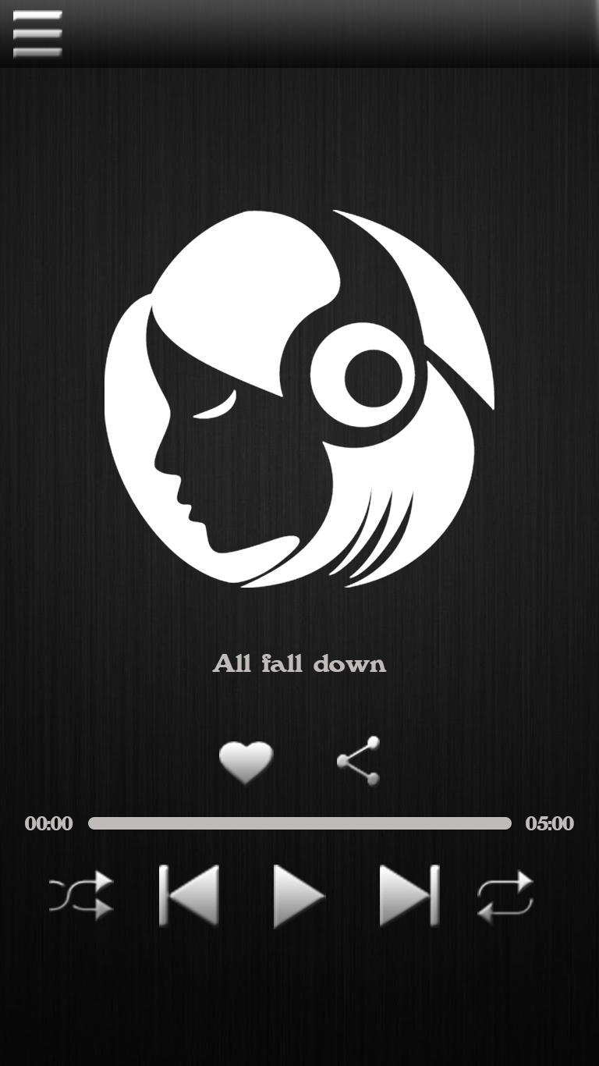

**Hình 7 - Màn hình phát nhạc**

#### o Yêu cầu chức năng

|  |  |  |  |
| --- | --- | --- | --- |
| Tiêu đề | Mô tả | Qui trình | Kết quả |
| Màn hình play nhạc | Màn hình chính có:   * 1 textview * 1 imageview * 6 Button | Thiết kế | Hoàn thành |
| Button “Menu” | Hiển thị Navigation drawer menu | Click | Hiển thị Navigation drawer menu |
| Button “Previous” | Chuyển sang bài hát khác. | Click | Chuyển sang bài hát phía sau bài hát hiện tại. |
| Button “Previous” | Chuyển sang bài hát khác. | Click | Chuyển sang bài hát phía trước bài hát hiện tại. |
| Button “Favourite” | Thêm bài hát hiện tại vào danh sách bài hát yêu thích | Click | Thêm bài hát hiện tại vào danh sách bài hát yêu thích |
| Button “Share” | Chia sẻ bài hát hiện tại qua Bluetooth | Click | Chia sẻ bài hát hiện tại qua Bluetooth |
| Button “Repeat” | Lặp lại danh sách bài hát. | Click | Lặp lại danh sách bài hát. |
| Button “Ngẩu nhiên” | Khi chuyển bài sẽ chuyển tráo lộn nhau. | Click | Chuyển bài lộn xộn. |
| Textview | Hiển thị tên bài hát | view | Hiển thị tên bài hát |

## 2.2 Thiết kế hệ thống

**Tổng quan:** Tài liệu dùng để cho nhóm trưởng phân công công việc cho các thành viên giúp phân công công việc 1 cách dễ dàng, bố trí việc làm và phân bổ công việc hợp lý. Mô tả chi tiết công việc cho từng màn hình.

**Yêu cầu chức năng:**

1. **Màn hình splash**

Giao diện người dùng



**Hình 8 - Màn hình giao diện**

#### Yêu cầu chức năng

|  |  |  |  |
| --- | --- | --- | --- |
| Tiêu đề | Mô tả | Qui trình | Kết quả |
| Splash screen | Màn hình Splasd | Sau 3s chuyển màn hình | Chuyển qua màn hình chính |

**Làm thế nào:** Splash screen

* Chạy ứng dụng
* Chương trình sẽ chạy màn hình Splash
* Sau 3s sẽ tự động chuyển qua màn hình chính

#### Màn hình chính

#### Giao diện người dùng

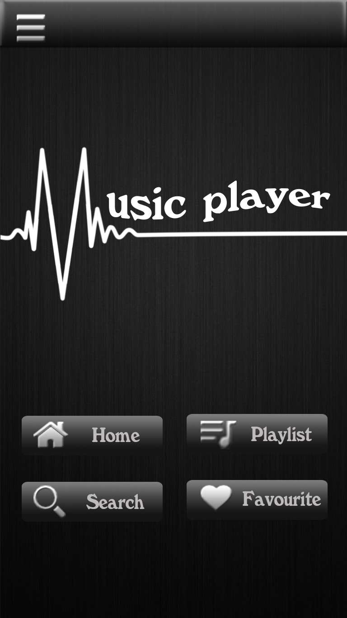

**Hình 9 - Màn hình chính**

#### Màn hình menu (V)

#### o Giao diện người dùng

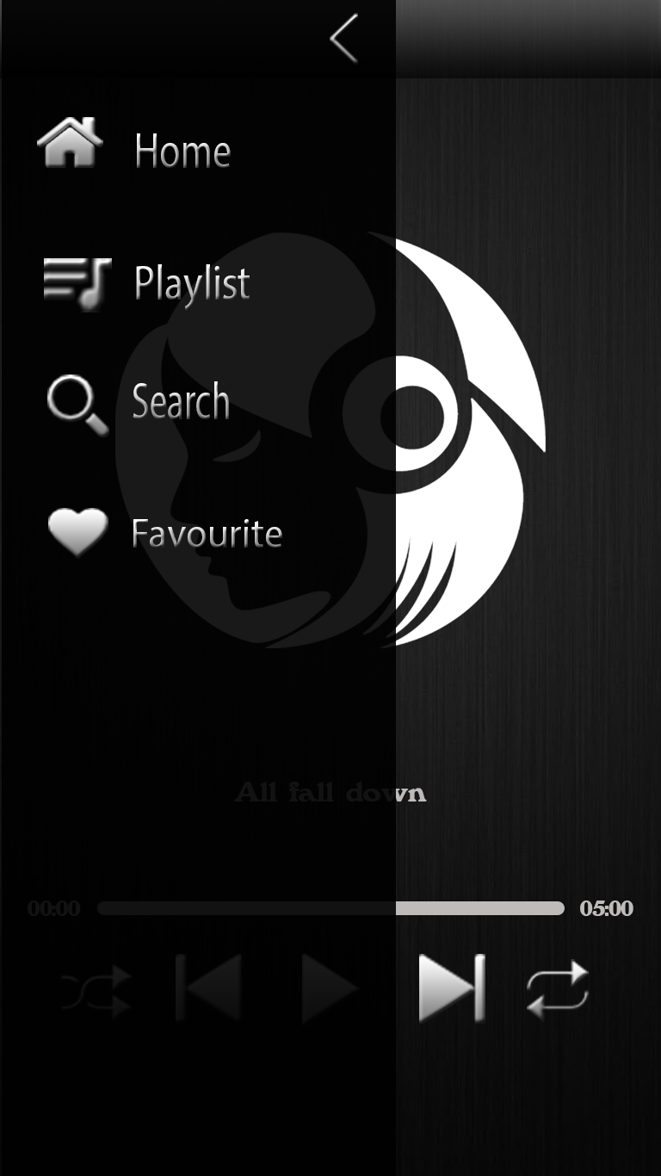

**Hình 10 - Màn hình menu**

#### Yêu cầu chức năng

|  |  |  |  |
| --- | --- | --- | --- |
| Tiêu đề | Mô tả | Qui trình | Kết quả |
| Màn hình home | Màn hình chính có:   * 1 thanh menu * 4 button | Thiết kế | Hoàn thành |
| Button “Home” | Chuyển sang màn hình Home | Click | Chuyển sang màn hình Home |
| Button “Playlist” | Chuyển sang màn hình Playlist | Click | Chuyển sang màn hình Playlist |
| Button “Search” | Chuyển sang màn hình Tìm kiếm bài hát | Click | Chuyển sang màn hình Tìm kiếm bài hát |
| Button “Favourite” | Chuyển sang màn hình Danh sách Bài hát được yêu thích | Click | Chuyển sang màn hình Danh sách Bài hát được yêu thích |

**Làm thế nào:** Màn hình menu

* Nhấn vào button “Home” => Chuyển sang màn hình Home.
* Nhấn vào button “Playlist” => Chuyển sang màn hình Playlist.
* Nhấn vào button “Search” => Chuyển sang màn hình Tìm kiếm bài hát.
* Nhấn vào button “Favourite” = > Chuyển sang màn hình Danh sách Bài hát được yêu thích.

#### c. Màn hình danh sách bài hát

#### o Giao diện người dùng



**Hình 11 - Màn hình danh sách bài hát**

#### Yêu cầu chức năng

|  |  |  |  |
| --- | --- | --- | --- |
| Tiêu đề | Mô tả | Qui trình | Kết quả |
| Màn hình danh sách bài hát | Màn hình chính có:   * 1 listview. * 1 button navigation. | N/A | N/A |
| Listview | Hiển thị danh sách bài hát. | Click | Hiển thị danh sách bài hát. |

**Làm thế nào:**

Màn hình danh sách: Hiển thị danh sách tất cả các bài hát

* Nhấn vào một bài hát trong danh sách nhạc => Chuyển sang Màn hình phát nhạc.

#### o Giao diện người dùng

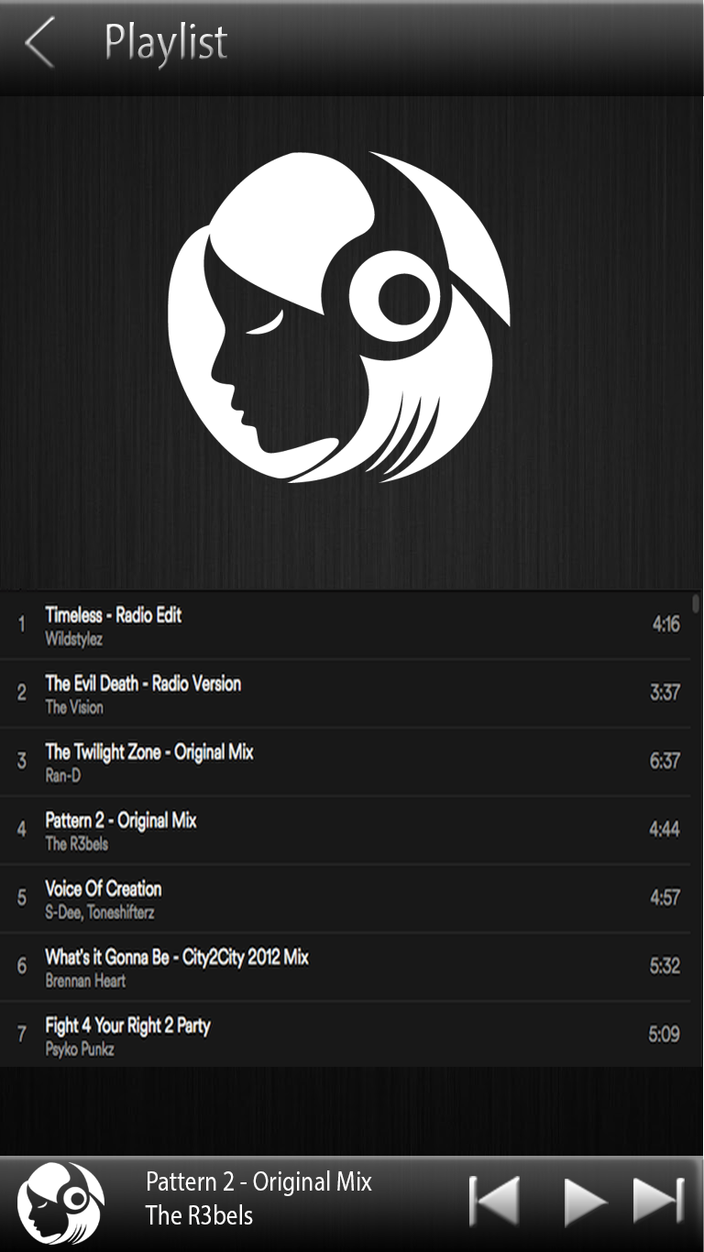

**Hình 11 - Màn hình danh sách bài hát**

#### Yêu cầu chức năng

|  |  |  |  |
| --- | --- | --- | --- |
| Tiêu đề | Mô tả | Qui trình | Kết quả |
| Màn hình danh sách bài hát | Màn hình chính có:   * 1 listview. * 1 bottom navigation.   + Button “Previous”  + Button “Next”  + Button “Pause/Play” | N/A | N/A |
| Listview | Hiển thị danh sách bài hát. | Click | Hiển thị danh sách bài hát. |
| Bottom navigation | Hiển thị thông tin bài hát đang được phát | N/A | N/A |
| Button “Previous” | Chuyển qua bài hát trước bài hiện tại. | Click | Chuyển bài hát |
| Button “Next” | Chuyển qua bài hát sau bài hiện tại. | Click | Chuyển bài hát |
| Button “Pause/Play” | Dừng bài hát nếu nó đang được phát và ngược lại. | Click | Dừng bài hát lại nếu nó đang phát và phát nếu nó đã dừng. |

**Làm thế nào:**

Màn hình danh sách: Hiển thị danh sách tất cả các bài hát

* Nhấn vào “Bottom navigation” => Chuyển sang Màn hình phát nhạc.

#### Màn hình danh sách bài hát yêu thích



Hình 5 1 Màn hình danh sách bài hát yêu thích

|  |  |  |  |
| --- | --- | --- | --- |
| Tiêu đề | Mô tả | Qui trình | Kết quả |
| Màn hình danh sách nhạc | Màn hình chính có:  1 list view | N/A | N/A |

**Làm thế nào:**

Màn hình danh sách: Hiển thị danh sách tất cả các bài hát yêu thích

**Màn hình chạy nền bài hát trong danh sách yêu thích**



Hình 5 2 Màn hình chạy nền bài hát trong danh sách yêu thích

#### o Yêu cầu chức năng

|  |  |  |  |
| --- | --- | --- | --- |
| Tiêu đề | Mô tả | Qui trình | Kết quả |
| Màn hình danh sách nhạc | Màn hình chính có:  1 list view  3 button | N/A | N/A |
| Button “Previous” | Chuyển qua bài hát trước bài hiện tại. | Click | Chuyển bài hát |
| Button “Next” | Chuyển qua bài hát sau bài hiện tại. | Click | Chuyển bài hát |
| Button “Pause/Play” | Dừng bài hát nếu nó đang được phát và ngược lại. | Click | Dừng bài hát lại nếu nó đang phát và phát nếu nó đã dừng. |

**Làm thế nào:**

Màn hình danh sách: Hiển thị danh sách tất cả các bài hát yêu thích

* Nhấn vào “Bottom navigation” => Chuyển sang Màn hình phát nhạc.
* Nhấn vào Button “Previous” => Chuyển qua bài hát trước bài hiện tại.
* Nhấn vào Button “Next” => Chuyển qua bài hát sau bài hiện tại.
* Nhấn vào Button “Pause/ Play” => Dừng bài hát nếu nó đang được phát và ngược lại.

#### d. Màn hình phát bài hát (v)

#### o Giao diện người dùng



**Hình 12 - Màn hình phát nhạc**

#### Yêu cầu chức năng

|  |  |  |  |
| --- | --- | --- | --- |
| Tiêu đề | Mô tả | Qui trình | Kết quả |
| Layout | Màn hình chính có:   * 5 Button * 1 thanh menu * Tên bài hát * Thời gian phát nhạc | N/A | N/A |
| Button “Pause/ Play” | Bắt đầu phát bài hát đã chọn | Click | Hiển thị danh sách 7 ngày trong tuần và dự báo |
| Button “Next” | Chuyển sang bài hát tiếp theo | Click | Chuyển sang bài hát tiếp theo |
| Button “Previous” | Chuyển sang bài hát trước đó | Click | Chuyển sang bài hát trước đó |
| Button “Shuffle” | Phát ngẫu nhiên | Click | Phát bài hát một cách ngẫu nhiên không theo thứ tự định sẵn |
| Button “Repeat” | Lặp lại bài hát đang phát | Click | Lặp lại bài hát đang phát |
| Button “Favourite” | Thêm bài hát hiện tại vào danh sách bài hát yêu thích | Click | Thêm bài hát hiện tại vào danh sách bài hát yêu thích |
| Button “Share” | Chia sẻ bài hát hiện tại qua Bluetooth | Click | Chia sẻ bài hát hiện tại qua Bluetooth |
| Thanh menu | Hiển thị các chức năng khác | Click | Hiển thị các chức năng khác |

**Làm thế nào:** Màn hình phát nhạc

Khi chọn một bài hát bất kì => hiển thị màn hình phát nhạc => icon chủ đề sẽ xoay theo bài hát.

- “Thanh thời gian phát”, sẽ hiển thị tổng thời gian của bài hát và bài hát đang phát ở giây/ phút thứ mấy.

- Nhấn vào button “Pause/ Play” => bài hát đang dừng sẽ được hoạt động và ngược lại.

- Nhấn vào button “Next ” => chuyển sang bài hát tiếp theo.

- Nhấn vào button “Previous” => trở về bài hát trước đó.

- Nhấn vào button “Shuffle” => các bài hát sẽ được phát ngẫu nhiên, không theo danh sách.

- Nhấn vào button “Favourite” => thêm bài hát hiện tại vào danh sách bài hát yêu thích.

- Nhấn vào button “Share” => chia sẻ bài hát hiện tại qua Bluetooth.

- Nhấn vào button “Repeat” => lặp lại một bài hát, một danh sách bạn hát đã chọn.

- Nhấn vào “Thanh menu” => hiển thị màn hình “Menu”.

#### e. Màn hình chọn tìm kiếm (v)

#### Giao diện người dùng

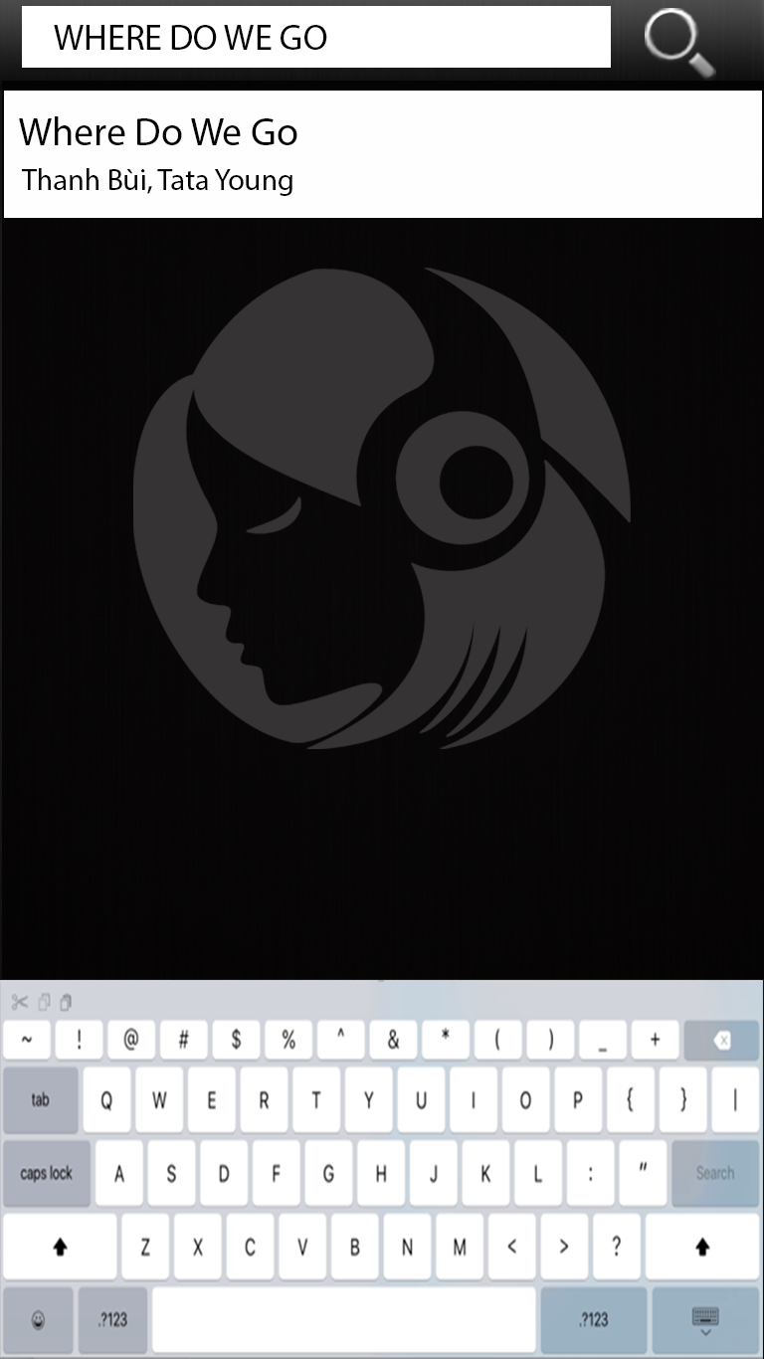

**Hình 13 - Màn hình nhập tìm kiếm**

#### Yêu cầu chức năng

|  |  |  |  |
| --- | --- | --- | --- |
| Tiêu đề | Mô tả | Qui trình | Kết quả |
| Màn hình tìm kiếm bài hát | Màn hình chính có:   * 1 Textbox để nhập tên bài hát. * 1 button để xem thông tin. * 1 Listview danh sách các bài hát được tìm thấy. * 1 Auto Complete View | N/A | Hoàn thành |
| Textbox “Nhập bài hát tìm kiếm” | Nhập tên bài hát cần tìm kiếm | view | Hiện thị gợi ý tên bài hát cần tìm vào Auto Complete View |
| Button “Tìm kiếm” | Xem thông tin bát hát đã nhập, hiển thị listview danh sách các bài hát được tìm thấy. | Click | Hiển thị thông tin bài hát đã tìm thấy vào List View |
| Listview “danh sách” | Hiển thị tất cả bài hát cho sẵn | Click | Hiển thị tất cả bài hát cho sẵn |
| Auto Complete | Hiển thị tên bài hát theo kí tự tìm kiếm | view | Hiển thị tên bài hát theo kí tự tìm kiếm |

**Làm thế nào**: Màn hình tìm kiếm

Khi nhập tên một bài hát từ bàn phím, “listview danh sách” sẽ tự gợi ý các bài hát tương tự.

Ấn button “Tìm kiếm” => bài hát cần tìm sẽ được hiển thị ở Listview

#### f. Màn hình Extra Menu(v)

#### o Giao diện người dùng



**Hình 14 - Màn hình Extra menu**

#### o Yêu cầu chức năng

|  |  |  |  |
| --- | --- | --- | --- |
| Tiêu đề | Mô tả | Qui trình | Kết quả |
| Màn hình Extra Menu | Màn hình chính có:   * Thêm vào yêu thích * Thêm vào playlist * Xóa bài hát * Chia sẻ qua Bluetooth | Thiết kế | Hoàn thành |
| Thêm vào yêu thích | Thêm bài hát đó vào danh sách bài hát yêu thích. | Click | Thêm bài hát đó vào danh sách bài hát yêu thích. |
| Xóa bài hát | Xóa bài hát ra khỏi danh sách nhạc. | Click | Xóa bài hát ra khỏi danh sách nhạc. |
| Chia sẻ qua Bluetooth | Chia sẻ bài hát hiện tại qua bluetooth. | Click | Chia sẻ bài hát hiện tại qua bluetooth |

**Làm thế nào:** Màn hình Extra Menu

Nhấn vào giữ tên một bài hát, sẽ hiển thị một màn hình extra menu với các chức năng sau:

* Thêm vào yêu thích:

Chọn “Thêm vào yêu thích” => Bài hát được thêm vào danh sách Bài hát được yêu thích.

* Xóa bài hát:

Chọn “Xóa” => Hiển thị thông báo “Bạn có muốn xóa bài hát ra khỏi danh sách không? Yes/No”.

* Nếu chọn Yes: Xóa bài hát thành công, hiển thị thông báo “Đã xóa”.
* Nếu chọn No: Quay trở lại màn hình playlist.
* Chia sẻ qua Bluetooth:

Chọn “Chia sẻ” => Ứng dụng sẽ chuyển qua màn hình tìm thiết bị có kết nối Bluetooth cần chia sẻ => Chọn tên thiết bị cần chia sẻ => Bài hát được chia sẻ qua thiết bị được kết nối. Quay trở về màn hình Playlist.

#### o Giao diện người dùng

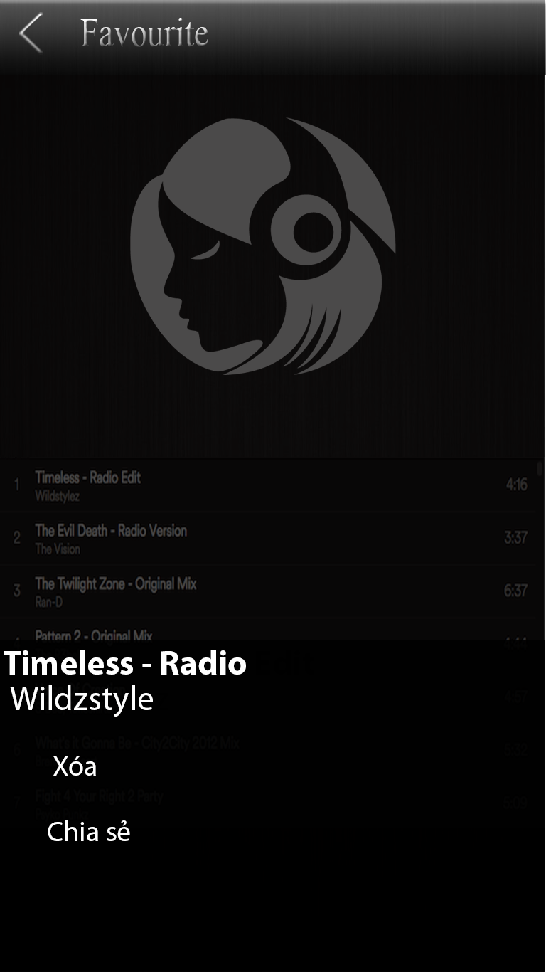

**Hình 14 - Màn hình Extra menu**

#### o Yêu cầu chức năng

|  |  |  |  |
| --- | --- | --- | --- |
| Tiêu đề | Mô tả | Qui trình | Kết quả |
| Màn hình Extra Menu | Màn hình chính có:   * Thêm vào yêu thích * Thêm vào playlist * Xóa bài hát * Chia sẻ qua Bluetooth | Thiết kế | Hoàn thành |
| Xóa bài hát | Xóa bài hát ra khỏi danh sách nhạc. | Click | Xóa bài hát ra khỏi danh sách nhạc. |
| Chia sẻ qua Bluetooth | Chia sẻ bài hát hiện tại qua bluetooth. | Click | Chia sẻ bài hát hiện tại qua bluetooth |

**Làm thế nào:** Màn hình Extra Menu

Nhấn vào giữ tên một bài hát, sẽ hiển thị một màn hình extra menu với các chức năng sau:

* Xóa bài hát:

Chọn “Xóa” => Hiển thị thông báo “Bạn có muốn xóa bài hát ra khỏi danh sách yêu thích không? Yes/No”.

* Nếu chọn Yes: Xóa bài hát thành công, hiển thị thông báo “Đã xóa khỏi danh sách yêu thích”.
* Nếu chọn No: Quay trở lại màn hình favourite.
* Chia sẻ qua Bluetooth:

Chọn “Chia sẻ” => Ứng dụng sẽ chuyển qua màn hình tìm thiết bị có kết nối Bluetooth cần chia sẻ => Chọn tên thiết bị cần chia sẻ => Bài hát được chia sẻ qua thiết bị được kết nối. Quay trở về màn hình Playlist.